用户心态

用户在面对移动应用时，心态有三大特征：第一是微任务，我不会拿手机写一篇论，不会从头到尾看一部电影，使用是随时随地的；第二是查看周遭，也就是我所处的环境。我可能会打开手机，看有什么好的馆子，有什么好的电影，打折团购等等；第三个是无聊，很多移动用户更多情况是无聊的，打开手机，从左到右的翻，翻到最后再把手机关掉。

针对这三种特征的心态，我们怎么样去面对？第一，应用最好是小而准，不要大而全。越全的功能应用，只能代表着这个应用在各方面的都很平庸；第二个要满足用户的情景需求；第三个要帮助用户去消磨时间。

屏幕布局

一般来说，手机屏幕是从上往下布局的，重要的信息会放在上方。但是在操作上，大部分人都是单手拿手机，常用的操作，要放在界面的下方。

另外还有一个原则，最小的触摸单位，一般是44个像素。如果再小，你的拇指难以触碰，或者容易引发误操作。同时，也不要让界面太拥挤。

大家熟悉的，比如iOS的桌面，最主要的操作是在最下面，常用的四个钮，上面的内容可以来回滑动去选择。微信的操作也是在下面，重要的信息——我们的聊天内容放在上方。

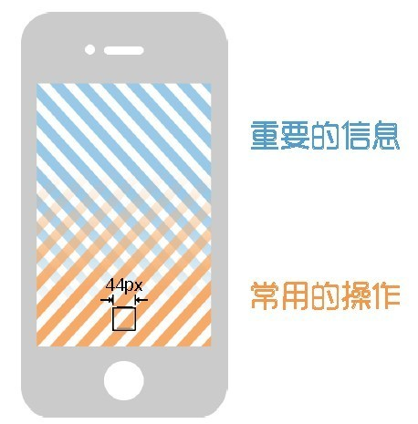

一、简单

用户是要微任务的，心态是有点无聊的，我们要让APP变得简单。但设计更简单的体验，往往意味着要追求更极端的目标。因为你要充分理解用户的需求，理解用户现在想要什么，理解他现在的心态是什么，理解他的大情绪是什么。

1、隐藏或者干掉

不太重要，但是必要的东西，可以把它隐藏起来；无关紧要的东西，能干掉的就干掉，不要把什么东西都塞给用户。

比如邮件应用中，已发邮件、草稿、已删除这些功能，对一般用户来说，在最常用的场景里面，这些是不重要的，但是不可能把它去掉，就可以隐藏在下面。而签名、外出自动回复等，这些功能是更加不太使用的，可以把它藏得更深。

再比如Path，它把五个常用的按钮，集成到“+”里。点击加号以后，有拍照，音乐等功能。而界面上，打开这个应用，最直观的就是最主要的信息，没有其他的干扰。比如之前有多少人看过我的图片，它把这个信息直接集成在图片右上角，没有占据太多地方，点击之后，可以发表情、评论、直接删除等，做到了隐藏，是个非常干净、漂亮的页面。
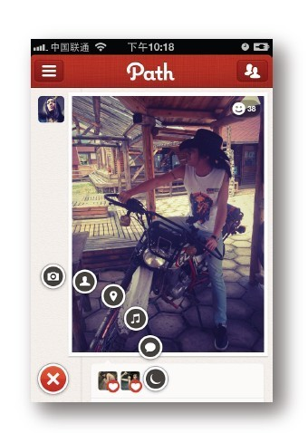

2、分区

以酒店管家为例，酒店图片，酒店提供的服务设施，价格，这个是最主要的内容，放在首要位置；点评放在了其次；然后是交通状况，周边的设施等，有一个明确的分区。

用户一旦知道了这种分区方式，他下次再点开这个应用，想看哪个，他的眼睛会直接落在那儿。

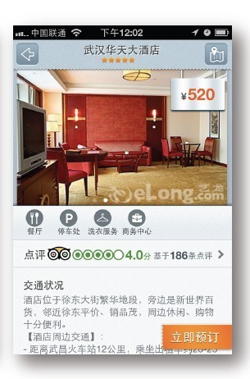

3、帮用户决策

用户其实希望看到的是开发者直接给他们一个东西，非常简单，不用去记，不用去选择。那么怎样帮用户做决策呢？

以酒店产品为例，当用户需要订酒店时，很多应用都是需要用户输入条件，比如城市、日期、价格区间、房型等，之后得到酒店列表。快捷酒店管家中，用户打开应用，看到就是酒店页面，没有任何选择。这并不是简单粗暴，而是对用户研究之后提供的功能。

快捷酒店管家的核心用户，是本地化的，要在本地找一个快捷酒店，住一晚上。比如说我在通州住，公司在石景山，这两个地方有60公里，晚上加班加到12点，我是打车回通州，还是说直接就在当地找一个快捷酒店，住一晚上，第二天洗个澡再慢慢悠悠上班。我们要做的，先给用户定位，然后提供附近的快捷酒店。

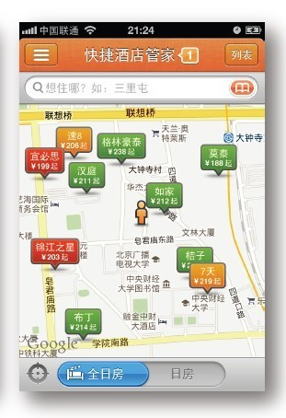

二、爽快感和新奇感

刚才提到，用户很多时候是无聊的，我们的应用要能够让他感觉操作起来很舒服，让他经常使用，以干掉竞争对手；另外要让用户对应用产生好感，才有可能对应用评分，在微博分享。

1、视觉反馈

用户在操作应用的时候，要给他提供时时的视觉上的反馈。

快捷酒店管家中，选择了某个酒店某个房间后，可能会去选择日期。如果是订之后的日期，就有一个拖动的操作。从开始日期往后面拖，拖动的同时，会出现一个比较大的日期显示。为什么呢？

这并不是一个标准控件。之所以这么做，是因为这里的动作是拖动，不是点，拖的时候用户并不知道现在拖的是哪，所以需要一个提示。这个是视觉反馈，这种操作在一般的日历里头是看不到的。拖动本身是一种更好的交互方式，而明确的设置也让用户感到更舒服，很有意思。

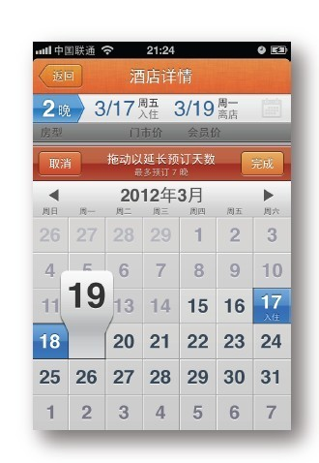

2、隐喻

比如iOS6里面的Passbook，它的界面上就明显的用了隐喻。它本身算是一张数字化的贵宾卡或者说消费卡，界面做的也非常像一个消费券，这个界面非常精美，光泽、整个颜色的搭配等等都非常像真实的，而且就用了条形码。

大家对苹果的界面都感觉比Windows要好，就是因为苹果做的图标，界面都非常精美非常逼真，这也是苹果能够快速超越Windows的一个非常重要的地方。

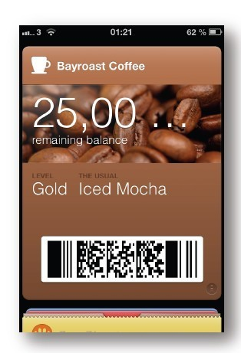

3、操作方式的创新

比方说，我现在在这个位置，想知道某一些位置有什么好吃的，一种方式是定位了以后，直接就把附近所有东西显示出来。

还有一种方式，我的手在上面滑动，它会记录下轨迹，我只滑动这么一个区域，那就只会现显示这个区域内的商户。这种方式特别直观，而且用户想怎么样就怎么样，想画一个五角星就画一个五角星，想画一条线也可以，它只给你想要的地方的那些内容，这就是一种创新。

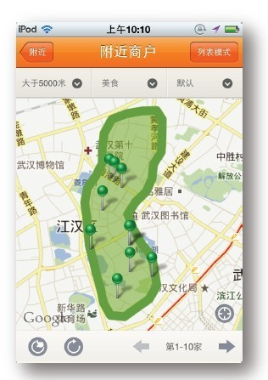

三、在设计中浸入情感

什么样的设计师，什么样的团队才算优秀？我们要对设计对应用浸入感情。它会给产品带来一些好玩、也可能让用户觉得有意思的地方。

比如定机票应用中，有头等舱和经济舱。经济舱是一个普通的人，而头等舱是一个戴着帽子，系着领结，胸前别着手帕的这么一个人，很酷的老板角色，体现出了头等舱和经济舱之间的区别。要做头等舱的人，一般都愿意自己看到自己这么一个形象。

再比如微信4.0，刚打开的时候有一张图片，非常文艺非常在都市的感觉的一张图片，配文字“如你所见，微信，是一个生活方式”。其实它在干嘛呢？它是在提示用户，新增了自己相册功能。它虽然是给用户介绍新功能，但是它把整个情绪融在里面。

